Министерство науки и высшего образования Российской Федерации
ФГАОУ ВО «Уральский федеральный университет
имени первого Президента России Б.Н.Ельцина»
Институт радиоэлектроники и информационных технологий

Отчёт
по лабораторной работе №8
«Основы работы с планировщиками»

Выполнил: студент гр. РИМ-150950
Коренева Екатерина Александровна

Екатеринбург
2025 г.
Цель работы: научиться создавать, запускать и управлять асинхронными и отложенными задачами с помощью TaskIQ.

Пересобрать контейнеры, чтобы подтянулись изменения и запустить файлы taskiq
docker compose up --build taskiq-worker taskiq-scheduler

Сгенерировать миграцию для новой таблицы
alembic revision --autogenerate -m "add report model"

- Создаем таблицу в моделях
Сгенерировать миграцию для новой таблицы
alembic revision --autogenerate -m "add report model"
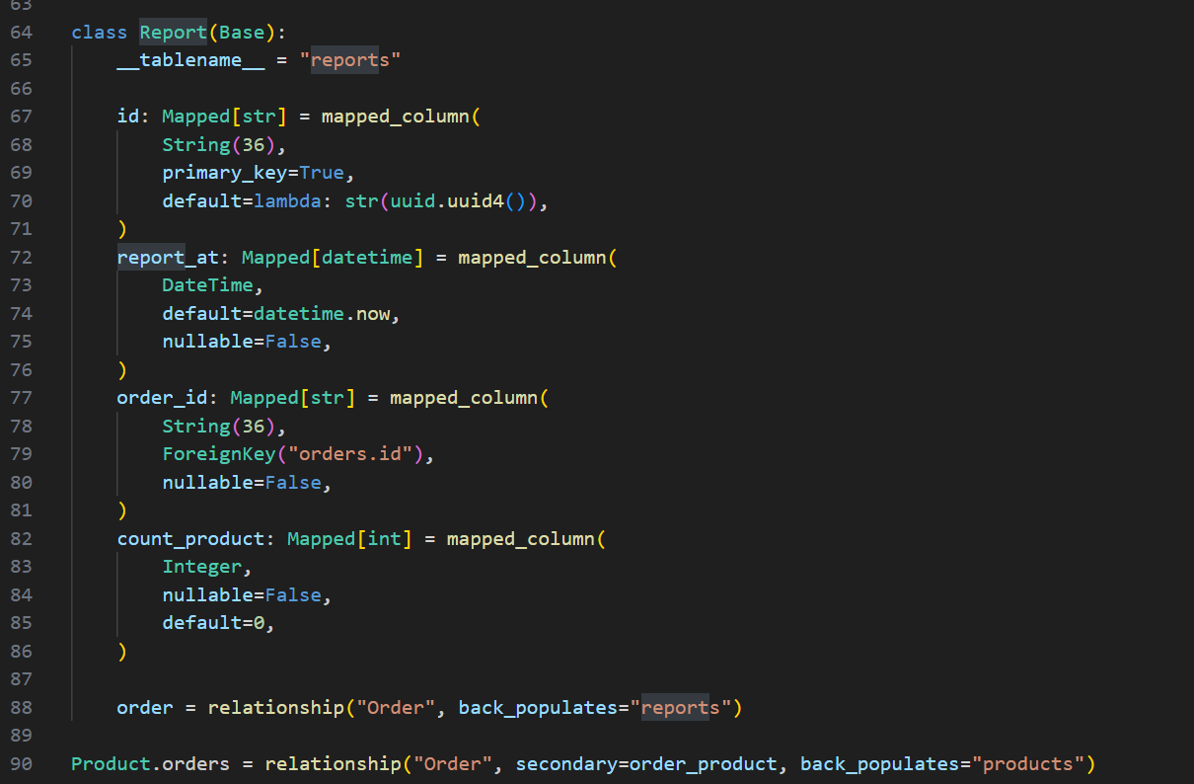

Сделаем миграции для таблицы внутри поднятого контейнера
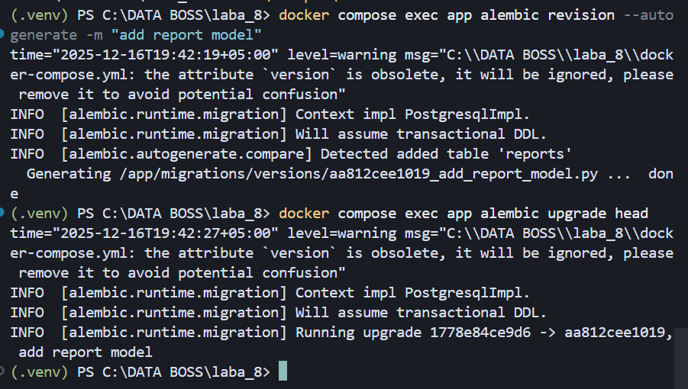
Таблица reports
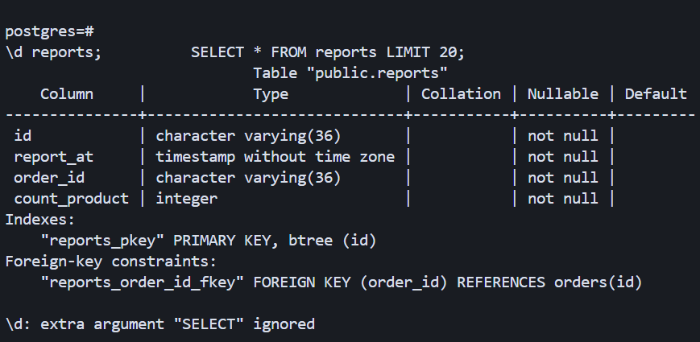

- Настройка планировщика
- Добавлены зависимости: taskiq, taskiq-redis, taskiq-faststream в requirements.txt
- Настроены сервисы в docker-compose.yml для taskiq-worker и taskiq-scheduler
- Создан файл taskiq_config.py с конфигурацией брокера и планировщика
Изменен yml файл
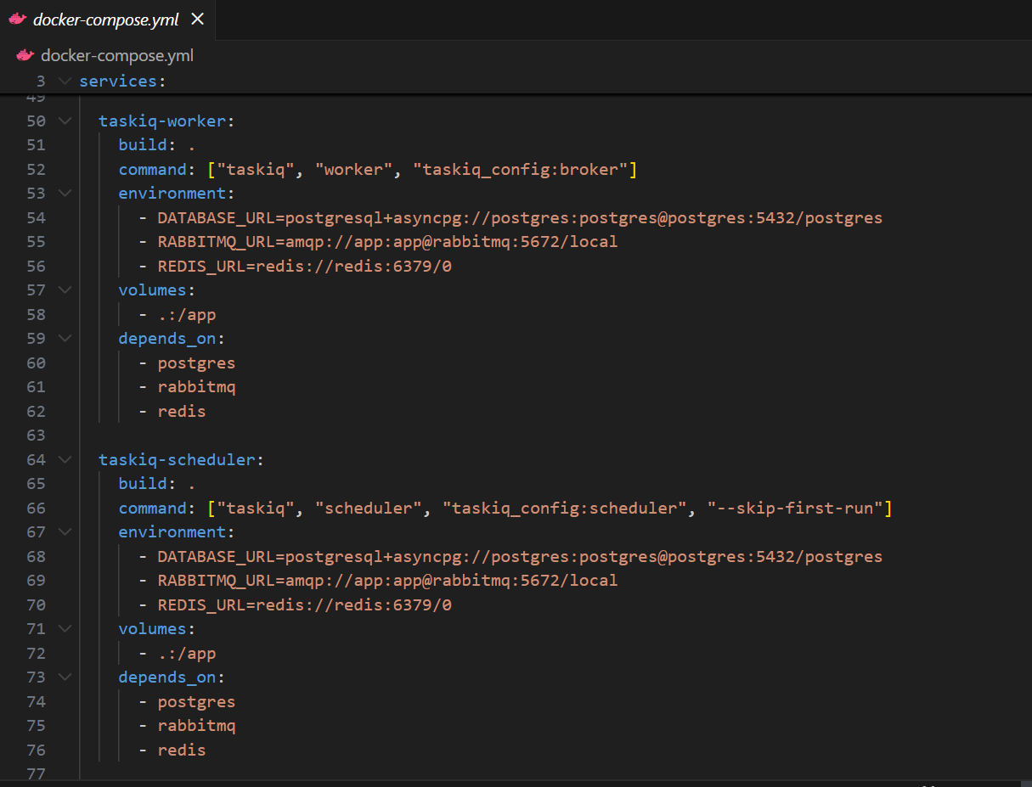

Taskiq_config
Реализация планировщика задач
- Создана задача my_scheduled_task в taskiq_config.py cnhjrb 63-146
- Настроено расписание через @broker.task(schedule=[...])
- Добавлена логика сбора данных по заказам и сохранения отчетов
- Интеграция с RabbitMQ для отправки уведомлений

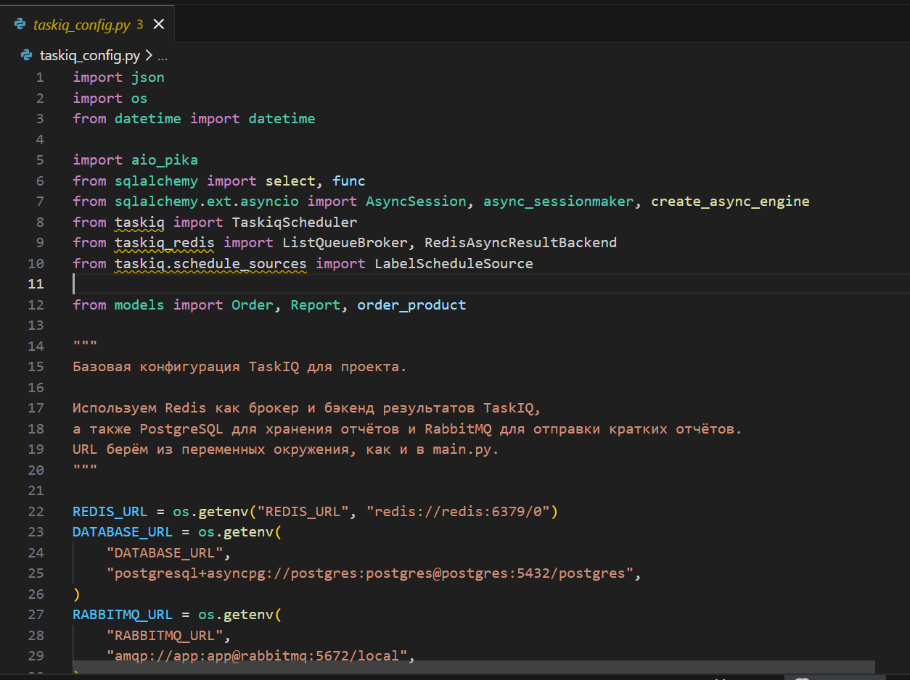
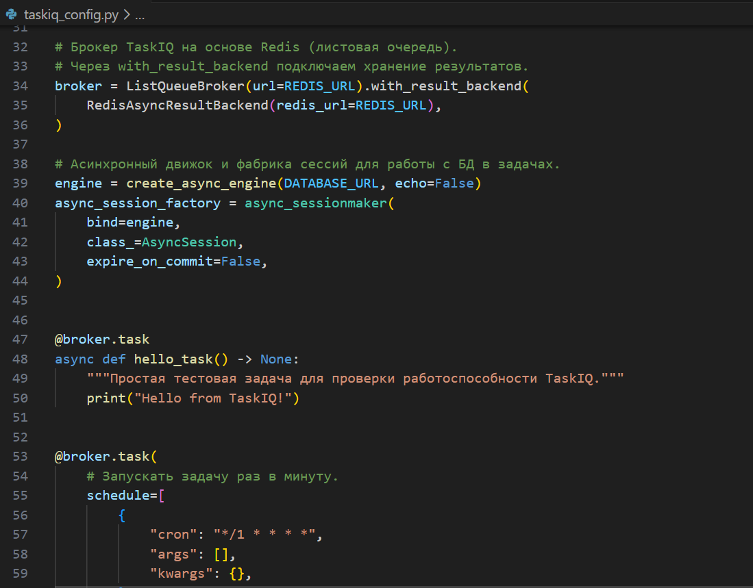
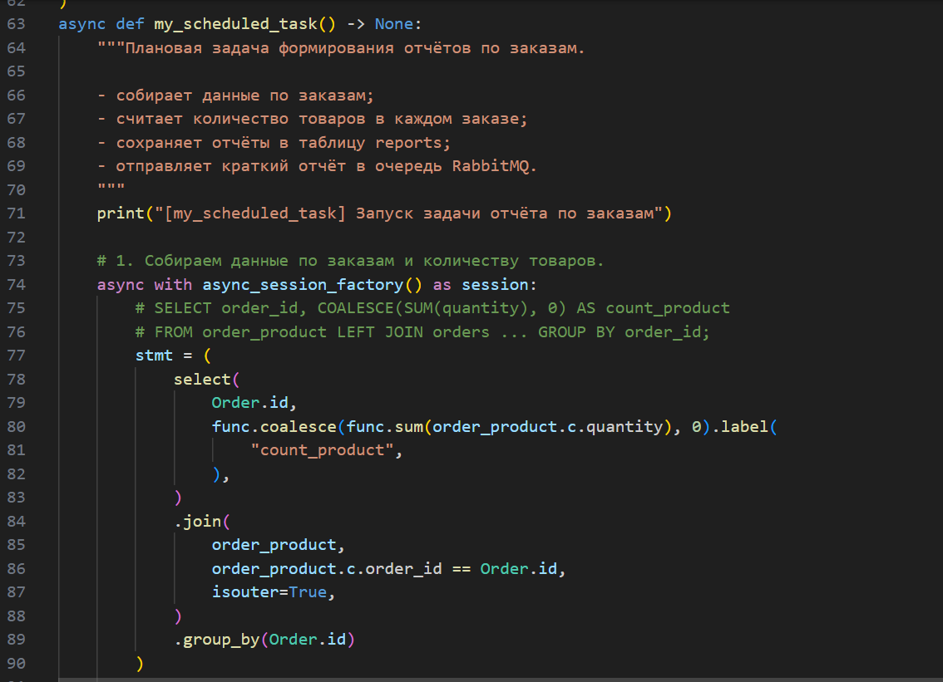
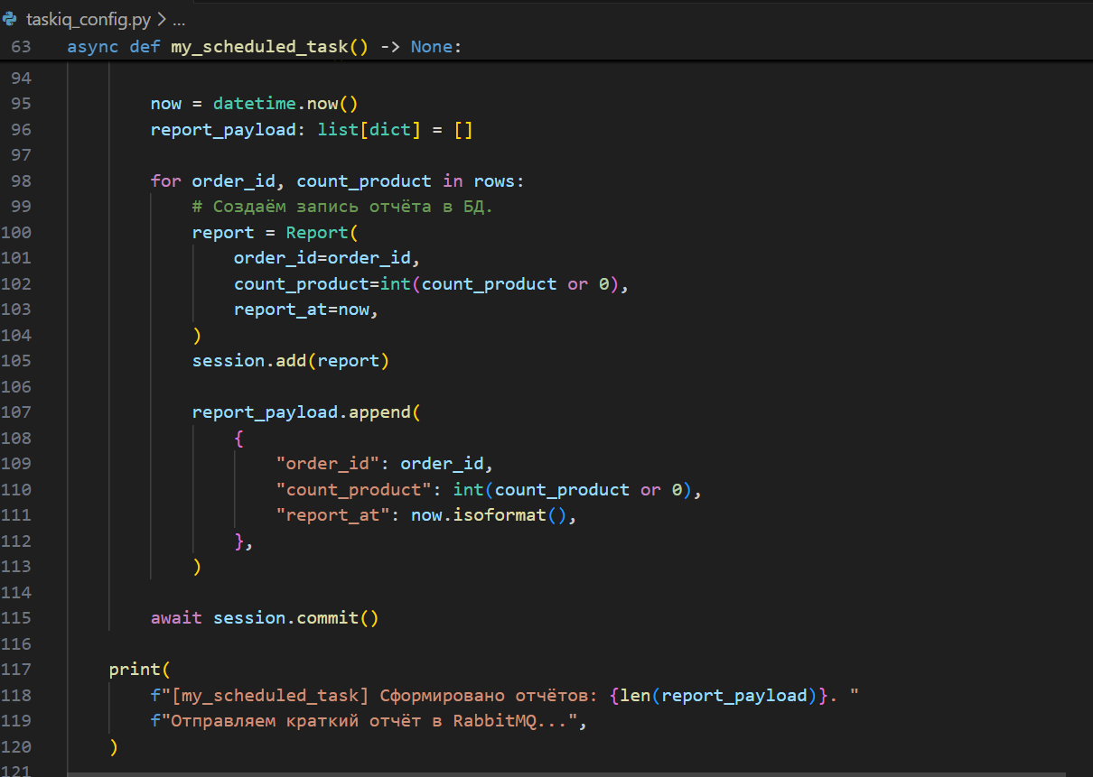
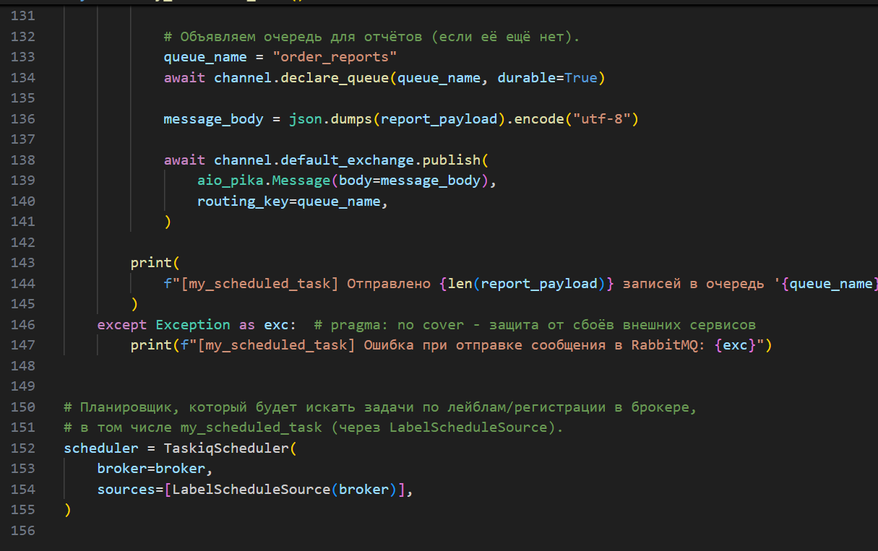

REST‑эндпоинт /report
Маршрут /report:
ReportController (controllers/report_controller.py) с GET /report, параметр date в формате YYYY-MM-DD.
Получение и возврат отчёта:
- ReportRepository.get_by_date() (repositories/report_repository.py) делает выборку DATE(report_at) = <date>,
- ReportService.get_by_date() проксирует в репозиторий,
- ReportResponse (schemas/report.py) описывает структуру ответа,
- Контроллер возвращает JSON { date, reports[], total_count }.
- Эндпоинт проверен: при корректной дате отдаёт ожидаемый ответ.
report_controller.py
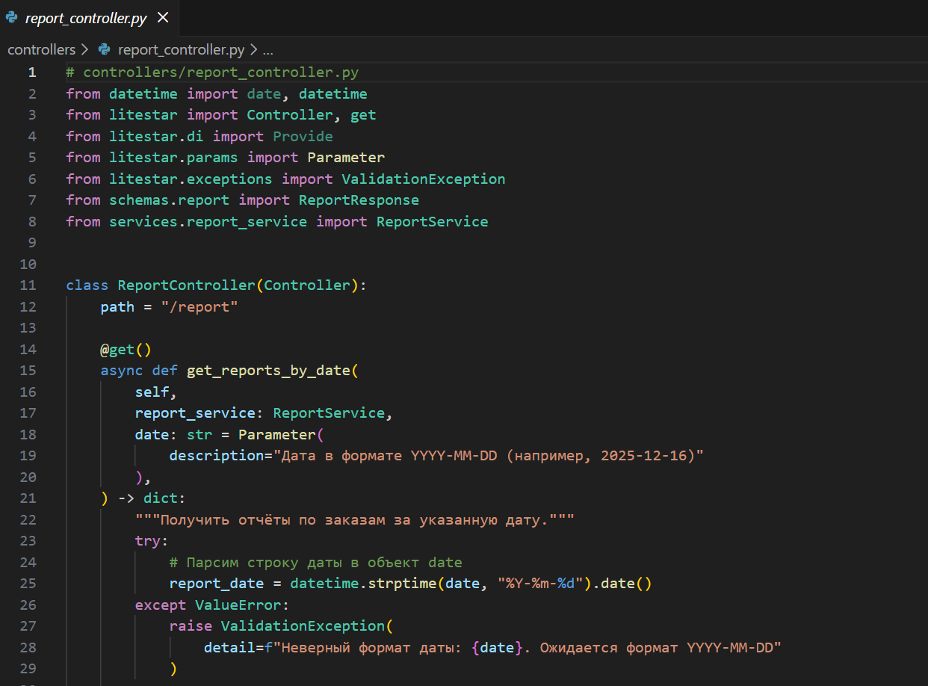
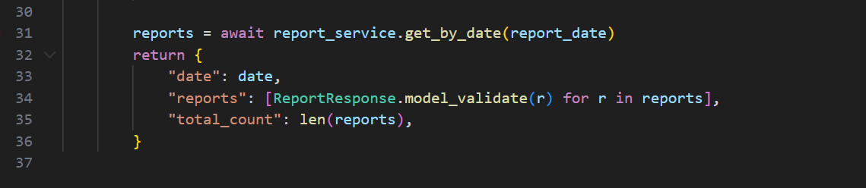

Результат работы по ссылке http://localhost:8000/report?date=2025-12-16

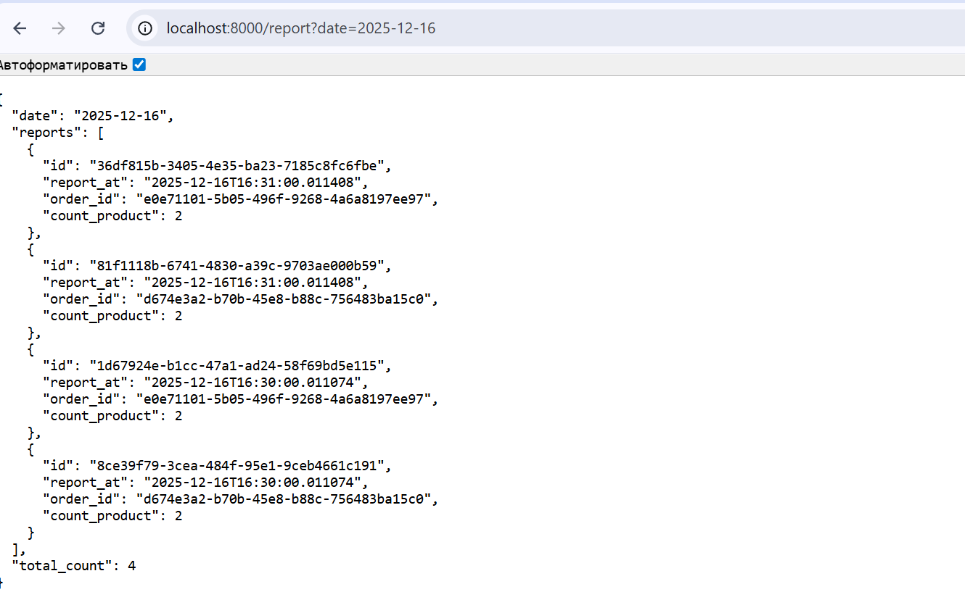
Если localhost ничего не возвращает, необходимо
- запустить скрипты
docker compose exec app python init_db.py
аналогично с продуктами и заказами из файла seed_data
- применить миграции
docker compose exec app alembic upgrade head
Вывод: в ходе выполнения лабораторной работы №8 были получены практические навыки работы с системой отложенных задач TaskIQ. Успешно реализованы следующие компоненты:
- Настроен и протестирован TaskIQ с использованием Redis в качестве брокера и RabbitMQ для отправки отчетов
- Создана таблица отчетов в базе данных и реализована логика генерации отчетов
- Реализована задача my_scheduled_task с расписанием запуска раз в минуту
- Добавлен REST-эндпоинт /report для получения отчетов по указанной дате
- Настроено Docker-окружение с отдельными контейнерами для воркера и шедулера

- Брокер (Broker) в системе TaskIQ обеспечивает маршрутизацию и доставку задач между производителями и потребителями. Он организует хранение заданий в очередях, управляет их распределением между доступными воркерами, гарантирует надежную доставку и обеспечивает балансировку нагрузки в распределенной системе.
- Планировщик (Scheduler) реализует механизм запуска задач по заданному расписанию. Он отслеживает временные метки выполнения, инициирует отправку задач в очередь брокера согласно cron-выражениям и управляет параметрами периодичности исполнения с учетом временных зон и смещений.
- Задача с длительностью 10 секунд и интервалом запуска 5 секунд приведет к экспоненциальному росту очереди заданий, исчерпанию системных ресурсов, увеличению latency и потенциальному отказу системы. Для решения проблемы требуется либо увеличение интервала запуска до значения, превышающего время выполнения задачи, либо горизонтальное масштабирование количества воркеров, либо оптимизация алгоритмической сложности самой задачи.
- Для запуска задачи по МСК (UTC+3) в 9:00 по будням необходимо использовать cron-выражение 0 9 * * 1-5 с параметром смещения cron_offset="+0300". При работе сервера во временной зоне UTC без корректной настройки смещения задача будет активироваться в 06:00 по местному времени вместо требуемых 09:00.
- Стратегия масштабирования TaskIQ: Обработка растущей нагрузки обеспечивается горизонтальным масштабированием — добавлением воркеров. При отказе одного воркера его задачи остаются в очереди брокера и перенаправляются другим воркерам. Отказ планировщика останавливает создание новых задач по расписанию, но не мешает обработке уже поставленных в очередь. Для его отказоустойчивости необходима кластеризация с механизмом выбора лидера (leader-election) или использование внешних оркестраторов.

